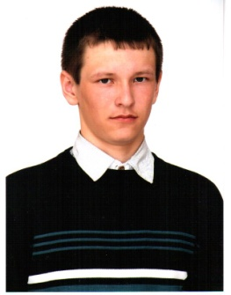

**Васильев Олег Геннадьевич**

Дата рождения: 1995 год 30 июня

Место рождения: р\п Ново – Михайловский г. Белебея, РБ

Место обучения: МОБУ СОШ с. Михайловка Бижбулякский район

Место жительства: Бижбулякский районс. Михайловка

Характеристика учебной деятельности: учится на «хорошо»

Тип одаренности: литературная – 6 баллов, лидерская – 6 баллов,

спортивная – 7 баллов, интеллектуальная – 5 баллов.

**Достижения**

Грамота за 3 место в первенстве МО РБ по легкой атлетике на призы «Зимних школьных каникул» среди юношей и девушек 1996 - 1997 г.р. на дистанции 600 метров, 2011 год.

Грамота за 2 место в первенстве МО РБ по легкой атлетике на призы «Зимних школьных каникул» среди юношей и девушек 1996 -97 г.р. на дистанции 1000 метров, 2011 год.

Грамота за 1 место в открытом личном первенстве РБ по легкой атлетике в беге на 3000 метров, 2011 год.

Грамота за 3 место в финальных соревнованиях 19 сельских спортивных игр РБ по легкой атлетике на 5000 метров, 2011 год.

Стипендия за достижения в спорте имени Ильдара Гимаева, 2011 год.

Грамота за 3 место в первенстве Приволжского федерального округа по легкой атлетике в беге на 3000 метров, 2012 год.

Грамота за 2 место в зимнем личном Чемпионате и Первенстве РБ по легкой атлетике в беге на 1500 метров, 2012 год.

Грамота за 1 место в зимнем личном Чемпионате и Первенстве РБ по легкой атлетике в беге на 3000 метров, 2012 год.